Homework 2

10910QF 510300 Special Topics on Financial Engineering　王傳鈞　109062631

第一題

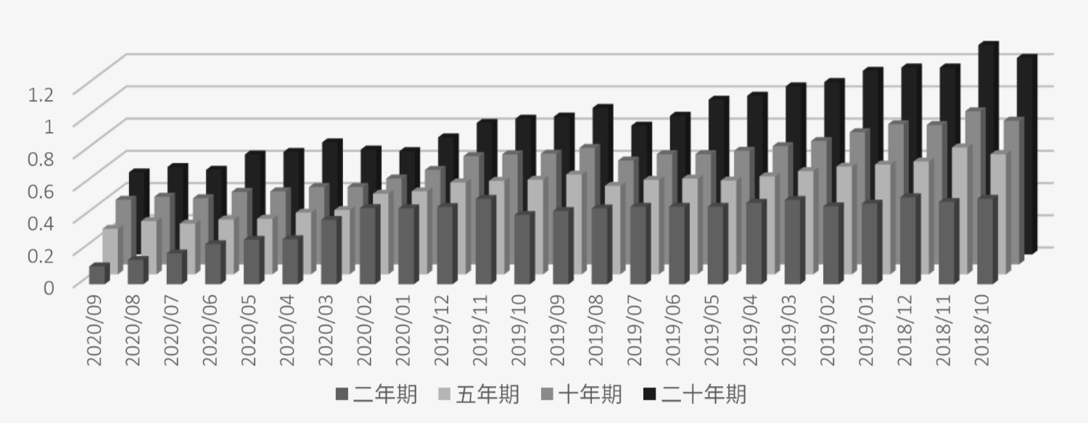下圖為我國不同年期的指標公債殖利率直方圖，橫軸時間區間為2018年10月至2020年9月止，取每月份月底數據作為當月數值，縱軸單位為百分點。

第三題

根據課本程式1-1之設計邏輯，另外撰寫python程式碼生成三條互相獨立的Brownian motion運動軌跡圖如下，其中橫軸時間刻度使用 $∆t=1/{250}$。

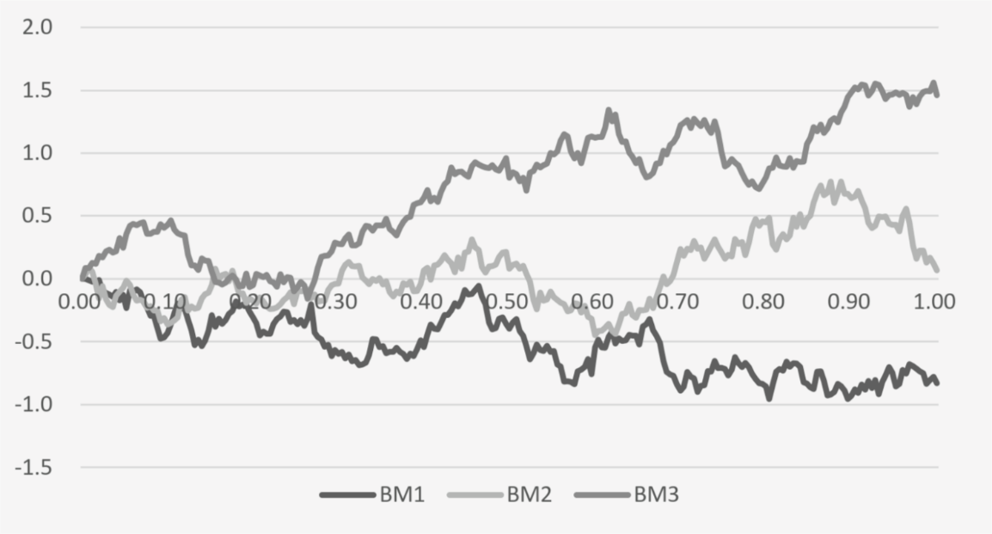

另外，經過簡單的計算之後，就可以得到 $W_{1}$ 在 $time=1$ 的樣本平均數 $\overline{x}=-0.003310$ 
、樣本變異數 $s=0.003912$。

第四題

* 利用scaled symmetric random walk來計算
$$P\left(0.1≤W^{\left(100\right)}\left(0.2\right)≤0.3\right)=P\left(0.1≤\frac{1}{10}M_{20}≤0.3\right)=P\left(1≤M_{20}≤3\right) \\ =P\left(M_{20}=1\right)+P\left(M_{20}=2\right)+P\left(M_{20}=3\right) \\ =0+\left(\begin{matrix}20 \\ 11\end{matrix}\right){\left(\frac{1}{2}\right)}^{11}{\left(\frac{1}{2}\right)}^{9}+0≈\underline{\underline{0.1602}}$$

* 利用normal distribution數值積分

$$P\left(0.1≤W_{0.2}≤0.3\right)=\int_{0.1}^{0.3}{\sqrt{5}\frac{1}{\sqrt{2π}}}e^{\frac{-5x^{2}}{2}}dx≈\underline{\underline{0.1604}}$$

第十一題

以下分別敘述 ${\tilde{W}}_{t}={W_{c^{2}t}}/c for c>0$ 符合Brownian motion的四個性質，所以可以得證 ${\tilde{W}}_{t}={W_{c^{2}t}}/c$ 是一種Brownian motion。

${\tilde{W}}_{0}=\frac{1}{c}W_{c^{2}∙0}=\frac{1}{c}W_{0}=\frac{1}{c}0=0$

* ${\tilde{W}}_{t}$ has continuous sample paths：因為 $W_{t}$ 是連續的，而且 ${\tilde{W}}_{t}$ 可以由針對 $W_{t}$ 進行空間和時間方面的縮放獲得，所以 ${\tilde{W}}_{t}$ 是連續的。
* ${\tilde{W}}_{t}$ has Gaussian increments：

若給定一段時間差 $s$ 且 $0<s$，則

${\tilde{W}}_{t+s}-{\tilde{W}}_{t}=\frac{W_{c^{2}\left(t+s\right)}}{c}-\frac{W_{c^{2}t}}{c}=\frac{W_{c^{2}\left(t+s\right)}-W_{c^{2}t}}{c}\sim N\left(0, \frac{c^{2}}{c^{2}}s\right)=N\left(0, s\right)$。

* ${\tilde{W}}_{t}$ has independent increments：

若給定 $0≤s≤t≤u≤v$，則

${\tilde{W}}_{t}-{\tilde{W}}_{s}=\frac{W_{c^{2}t}-W_{c^{2}s}}{c}$ 與 ${\tilde{W}}_{v}-{\tilde{W}}_{u}=\frac{W_{c^{2}v}-W_{c^{2}u}}{c}$ 彼此互相獨立。

第十七題

$I_{T}=\int_{0}^{T}{θ_{t}dS_{t}}=\int_{0}^{T}{\left(\frac{1}{S_{t}}\right)\left(σS_{t}dW_{t}\right)=\int_{0}^{T}{σdW_{t}=}σW_{T}}$

1. 已知 $W_{T}\sim N(0, T)$，套用 (a) 小題的結果，我們可以輕易推知：

$$E\left(I_{T}\right)=E\left(σW_{T}\right)=σE\left(W_{T}\right)=0$$

$$Var\left(I_{T}\right)=Var\left(σW_{T}\right)=σ^{2}Var\left(W_{T}\right)=σ^{2}T$$